UE 3 : Appareil Digestif
02/10/2013 9h30-10h30
Mme Lavergne-Slove
Ronéotypeur : Chantebel Léa
Ronéoficheur : Brédy Stéphanie

Cours 1 : Anatomopathologie de l’Œsophage et de l’Estomac

NB : Il y a 5 cours magistraux dans l’UE3 Appareil Digestif. Il y aura un ED d’anapath à préparer sur internet qui sera en ligne 3 semaines avant la date de l’ED. Il sera constitué de questions sur 5 observations avec lames virtuelles. Il faudra répondre aux questions et rendre la copie lors de l’ED.
Il y a généralement toujours une question d’anapath à l’examen qui peut porter soit sur les cours magistraux soit sur l’ED. L’ED compte pour le contrôle continu : 1 point de la note finale.

NB 2 : Je vous conseille d’aller voir les diapos en couleurs qui seront mises sur Weebly pour une meilleure visibilité des coupes histologiques.

PLAN :

- Introduction

- L’œsophage
  - Histologie normale de l’œsophage
  - Pathologies inflammatoires
    - Non-infectieuse
    - Infectieuse

  - Pathologies pré-néoplasiques
  - Pathologies tumorales

- L’estomac
  - Histologie normale de l’estomac
  - Pathologies inflammatoires
    - Non-infectieuse
    - Infectieuse

  - Pathologies dysimmunes : maladie de Biermer
  - Pathologies tumorales
- Introduction :

L’anatomopathologie a un rôle fondamental. En effet, beaucoup de patients sont explorés par voie endoscopique par voie haute (bouche, œsophage, estomac, duodénum) ou par voie basse (rectum, colon). Lors de cette endoscopie, on réalise des prélèvements qui sont examinés en anapath, accompagnés d’informations comme des données cliniques. On fait alors un diagnostic de ce que l’on voit, appuyé sur les données cliniques et biologiques. Il n’y a pas d’interprétation sans données cliniques (+++). On réalise un diagnostic médical et non biologique.
Donc, le clinicien examine le patient, lui prescrit un examen endoscopique et réalise celui-ci. Il envoie les prélèvements au service d’anapath accompagnés des données cliniques et biologiques du patient. Le médecin anatomo-pathologiste observe les prélèvements au microscope avec des colorations standards ou spécifiques (PAS), avec des techniques d’immuno-histochimie, de biologie moléculaire in situ… Il réalise alors un compte-rendu avec un diagnostic précis qu’il envoie au clinicien.

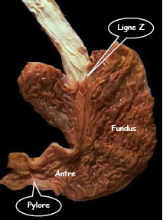
Dans ce cours, on va s’intéresser à l’œsophage et à l’estomac.
L’estomac est séparé en 2 grandes zones avec des muqueuses différentes, et donc des pathologies différentes : le fundus et le pylore. Au-delà du pylore se trouve le duodénum.
L’œsophage et l’estomac sont séparés par la ligne Z. La ligne Z sépare la muqueuse malpighienne (ou épithélium malpighien muqueux) de l’œsophage de la muqueuse glandulaire de l’estomac.

- L’œsophage

En clinique, on peut supposer à une pathologie oesophagienne si le patient se plaint de :
  - Brûlures rétro-sternales
  - Dysphagie
  - Blocage alimentaire

En présence de ces signes cliniques, on prescrit une exploration endoscopique avec biopsies. La biopsie est faite lors de l’examen endoscopique à l’aide d’une pince endoscopique. Ce sont des petits prélèvements généralement inférieurs à 3 mm. On explore uniquement la muqueuse (+++). La sous-muqueuse peut-être explorée exceptionnellement pour le rectum, et la musculeuse n’est pas explorée. On retrouve des pathologies inflammatoires qu’elles soient infectieuses ou non, des pathologies tumorales, et entre les 2 des conditions pré-néoplasiques (endobrachyœsophage).

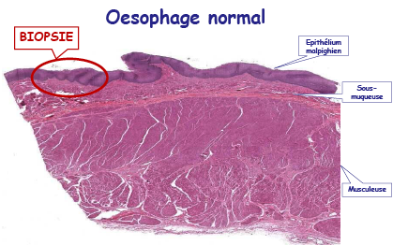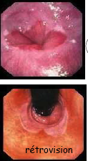
À l’endoscopie, on peut voir la ligne Z qui délimite une muqueuse blanchâtre oesophagienne et une muqueuse rose gastrique

- Histologie normale de l’œsophage

L’œsophage est tapissé d’un épithélium malpighien muqueux, stratifié et non kératinisé (c’est la muqueuse). Cet épithélium repose sur une muqueuse puis une sous-muqueuse qui repose elle-même sur une musculeuse constituée de plusieurs couches.

Il y a une zone de jonction entre l’épithélium malpighien muqueux avec plusieurs couches de cellules superposées et la muqueuse glandulaire gastrique constituée de structures superficielles infundibulaires et en profondeur des glandes. L’aspect et la fonction de ces glandes varient en fonction du siège à savoir si on se trouve dans le cardia, le fundus ou l’antre.

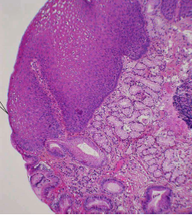

- Pathologies inflammatoires

  - Non infectieuses

- Le Reflux oesophagien
Le liquide acide de l’estomac remonte dans l’œsophage qui réagit à cette agression : il y a alors une réaction inflammatoire.
Cliniquement, cela se traduit par des brûlures rétro sternales, une toux… Histologiquement, on observe une inflammation à polynucléaires souvent éosinophiles (PNE) dans le 1/3 distal de la muqueuse œsophagienne (car le liquide vient du bas). À l’endoscopie, la muqueuse oesophagienne prend alors un aspect érythémateux voire érodé. Au microscope, on observe un infiltrat de PNE à noyaux multilobés avec des grains éosinophiles intracytoplasmiques.

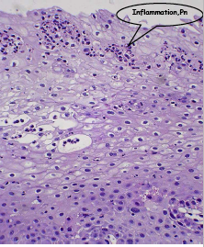

- L’œsophagite à éosinophiles
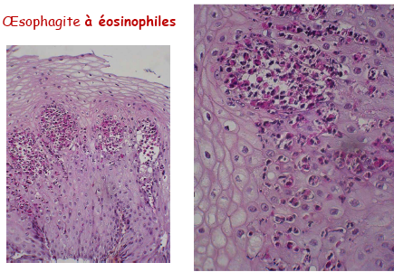
C’est une pathologie fréquente qui se manifeste par un blocage alimentaire, souvent chez des patients qui ont un terrain allergique (asthmatiques).
Histologiquement, on observe une inflammation à PNE très nombreux dans le 1/3 proximal de la muqueuse de l’œsophage.

ATTENTION : Le clinicien doit bien indiquer où a été faite la biopsie (proximal, distal) et les signes cliniques du patient (brûlure, blocage alimentaire) en envoyant l’échantillon à l’anatomo-pathologiste. En effet, une inflammation à polynucléaires éosinophiles n’aura aucune valeur diagnostique seule car il peut s’agir aussi bien du reflux que de l’oesophagite à éosinophile. Le diagnostic est donc clinique ET anatomopathologique.

  - Infectieuses

Elles se traduisent par une réaction inflammatoire. On recherche l’agent pathogène responsable de cette inflammation ou qui complique l’état inflammatoire.

- L’oesophagite candidosique
Elle se traduit par une inflammation à polynucléaires avec un exsudat de fibrine en surface.
On retrouve des filaments mycéliens et des spores, caractéristiques de la candidose oesophagienne. Ils sont mis en évidence par une coloration PAS. Cela donne à l’endoscopie un aspect blanchâtre qui est dû à des squames qui se déposent sur la muqueuse.

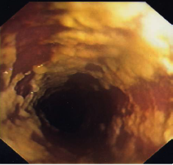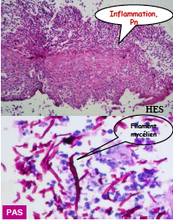

- Pathologies virales (plus rares)

Elles sont essentiellement liées à une infection par un virus comme par exemple un virus du groupe herpès simple, ou un cytomégalovirus (CMV).
On observe une réaction inflammatoire sans particularités avec exsudats et polynucléaires (PN).
Comme c’est une oesophagite causée par un virus, on ne voit pas d’agent pathogène. On recherche alors les effets cytopathogènes, conséquences d’une infection herpétique :
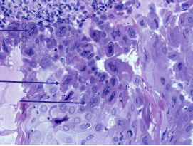

  - Noyaux volumineux
  - Noyaux multiples « en pile d’assiette »
  - Inclusions nucléaires
  - Chromatine homogénéisée

Une inflammation induite par une infection au CMV s’accompagne toujours d’ulcérations et apparaît dans un contexte d’immunodépression notamment lié au VIH.
- Pathologies pré-néoplasiques

- L’Endobrachyoesophage

C’est une pathologie très fréquente qui se traduit par un remplacement de la muqueuse malpighienne distale de l’œsophage par une muqueuse glandulaire gastrique et/ou intestinale. C’est une métaplasie : la muqueuse glandulaire est seulement anormale par sa localisation. Ce remplacement est visible en endoscopie avec 2 aspects différents : rosé/blanchâtre pour la muqueuse malpighienne oesophagienne et rose pour la muqueuse glandulaire gastrique.

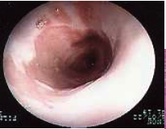

Il existe des risques d’apparition d’une dysplasie sur lésions d’endobrachyoesophage puis par la suite d’une dysplasie de haut grade ou adénocarcinome (ADENOcarcinome car on a affaire à un épithélium glandulaire suite à la métaplasie). L’épithélium dysplasique ou d’un adénocarcinome n’est plus un épithélium glandulaire normal : modifications de l’architecture, mitoses … Cela impose donc une surveillance endoscopique et biopsique du patient.
D’abord localisée au 1/3 inférieur, la métaplasie peut remonter ; plus c’est étendu, plus il y a un risque élevé de cancer.

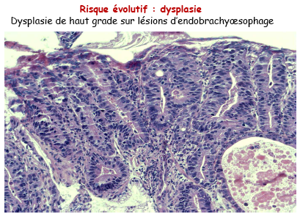

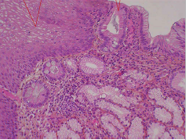
On réalise la biopsie au niveau de la jonction entre l’épithélium malpighien normal et l’épithélium glandulaire métaplasique. L’épithélium glandulaire peut être intestinal : on observe alors au microscope des entérocytes et des glandes muco-sécrétantes.

ATTENTION : Comme dit précédemment, il est très important de préciser la localisation du prélèvement (++++) : au-dessus ou au-dessous de la ligne Z.
La prof a beaucoup insisté sur ce point

- Pathologies tumorales

Cliniquement, les tumeurs de l’œsophage sont asymptomatiques. Elles deviennent symptomatiques et se traduisent par une dysphagie quand elles deviennent sténosantes.

- Carcinome épidermoïde
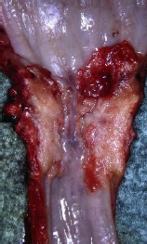
C’est la tumeur maligne oesophagienne la plus fréquente. C’est une tumeur malpighienne qui possède les caractéristiques des tumeurs des organes creux. Les lésions sont :
  - végétantes = saillantes = bourgeonnantes dans la lumière
  - ulcérées : elles se creusent, il va y avoir une réaction inflammatoire.
  - infiltrantes : elles détruisent alors les structures sous-jacentes

Selon la taille du tuyau, les lésions vont être végétantes s’il y a de la place, et plutôt sténosantes si le tuyau est étroit. En général dans l’œsophage, les lésions sont peu végétantes mais plutôt sténosantes, ulcérées et infiltrantes. La tumeur se creuse et infiltre la paroi.

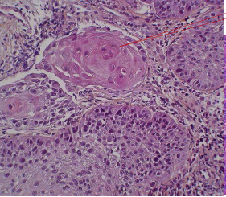
Au microscope, on observe des massifs tumoraux et une architecture anarchique, les noyaux sont irréguliers...

- Adénocarcinome sur endobrachyoesophage

Plus rare. Il y a formation de glandes tumorales d’aspect irrégulier.

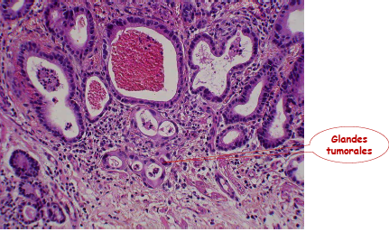
- L’estomac

- Histologie normale de l’estomac

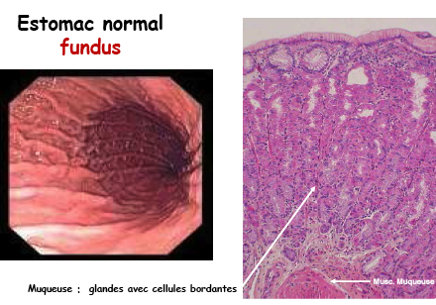
Le Fundus : Il occupe 4/5ème de la muqueuse gastrique. La muqueuse gastrique est un épithélium glandulaire mucosécrétant constitué de structures infundibulaires superficielles et des glandes qui occupent la grande partie de la muqueuse en profondeur. Ces glandes sont essentiellement constituées de cellules bordantes pariétales qui sécrètent de l’acide chlorhydrique dans une lumière réduite.

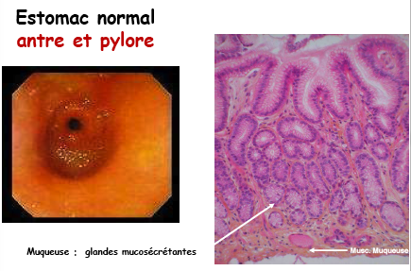
L’antre et le pylore : Ils se trouvent dans la région très distale de l’estomac beaucoup moins étendue que le fundus. La muqueuse gastrique contient aussi des structures infundibulaires superficielles et en-dessous des glandes mucosécrétantes.

- Pathologies inflammatoires ++++ fréquent

- Non infectieuse

C’est une inflammation à polynucléaires neutrophiles (PNN). On observe une nécrose de la muqueuse en superficie qui provoque l’inflammation à PNN, une congestion/œdème/diapédèse etc… aboutissant à une érosion aiguë de la muqueuse. Les vaisseaux sont eux aussi nécrosés et s’ouvrent dans la lumière gastrique provoquant les hémorragies.

L’inflammation non infectieuse de l’estomac est très souvent liée à une toxicité médicamenteuse, notamment par les AINS (aspirine…). Ceux-ci provoquent des lésions digestives importantes et fréquentes se manifestant par des douleurs épigastriques et parfois par de l’hématémèse (= hémorragie digestive haute). On accompagne souvent ces traitements de protecteurs gastriques qui ne protègent cependant pas le colon.

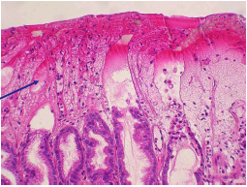

- Infectieuse ++++ fréquent

  - Gastrite à Hélicobacter pylori

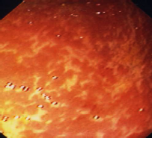
Cliniquement, elle se manifeste par des douleurs épigastriques.
L’examen endoscopique est variable :
  - Il peut être normal
  - Erythème
  - Micronodulaire
  - Erosion

Même si l’examen endoscopique est normal, on réalise des prélèvements (+++++). Ainsi on peut observer à l’examen histologique (même si l’endoscopie est normale) :
  - Inflammation avec infiltrat de PN
  - Hyperplasie folliculaire lymphoïde : follicules
Conséquences de l’inflammation d’origine infectieuse
lymphoïdes néoformés
  - Métaplasie intestinale
  - Atrophie et raréfaction des glandes

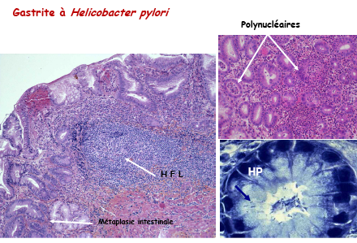
On recherche le germe antral et/ou fundique responsable avec des colorations appropriées, pour faire le diagnostic de la cause et traiter le patient en conséquence. On retrouve les germes accrochés au pôle apical de la muqueuse gastrique.

Les complications d’une infection à Helicobacter pylori sont de développer des ulcères ou une pathologie tumorale : un adénocarcinome (tumeur maligne glandulaire) ou un lymphome (tumeur maligne du tissu lymphoïde) à partir du tissu lymphoïde néoformé. On va donc éradiquer l’Helicobacter pylori pour éviter l’apparition d’ulcère et de tumeur.
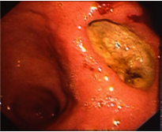
=> Ulcère gastrique chronique : C’est une lésion bénigne dans l’antre, sur la petite courbure, devenue rare. Il y a une perte de substance avec interruption complète de toutes les couches de la paroi (muqueuse, sous-muqueuse et musculeuse), fibrose sur la sous-séreuse (en-dessous de la musculeuse). Le trou se recouvre de muqueuse et l’inflammation évolue par poussées induisant les crises ulcéreuses. L’ulcère peut se perforer entraînant des hémorragies. L’ulcère peut se compliquer d’un cancer sur les berges.

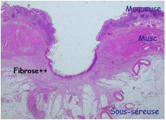
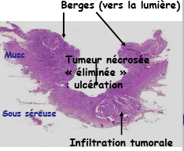
=> Cancers ulcérés de l’estomac : la majorité sont des adénocarcinomes gastriques. La tumeur est ulcérée, végétante et infiltrante. La tumeur s’est nécrosée au centre, la nécrose s’élimine dans la lumière aboutissant à une ulcération. L’aspect histologique montre une architecture tubulée anarchique avec des glandes de tailles variables, et des atypies cellulaires (noyaux, mitoses …). Il existe plusieurs types d’adénocarcinome. L’adénocarcinome peut parfois être peu différencié, avec des cellules dites en « bagues à chatons », indépendantes, qui sécrètent du mucus (noyau périphérique, atypique, refoulé par le cytoplasme rempli de mucus).

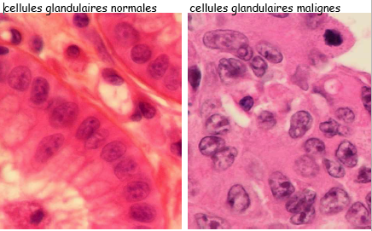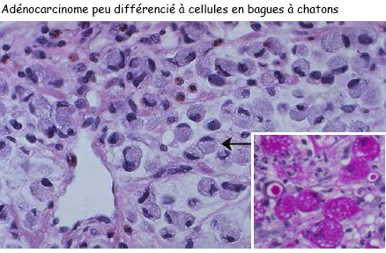

=> Lymphome : On a une stimulation du système lymphoïde avec hyperplasie folliculaire lymphoïde au niveau des muqueuses antrale et fundique. Il y a un risque de survenue d’un lymphome du « malt » (mucosa associated limphoid tissu) qui est un lymphome de faible degré de malignité. Le traitement consiste en l’éradication de l’Helicobacter pylori. Le lymphome disparaît en quelques mois dans les 2/3 des cas sans traitement autre.

- Pathologie dysimmune : maladie de Biermer

La maladie de Biermer est une gastrite chronique atrophique auto-immune qui touche le fundus via des anticorps anti-FI (Facteur Intrinsèque). Cliniquement elle est asymptomatique. Elle se révèle par une anémie classiquement macrocytaire ou mégaloblastique par disparition du FI qui permet l’absorption de la vitamine B12. L’anémie peut aussi être ferriprive car la carence en vitamine B12 et la diminution de l’acidité de l’estomac diminuent l’absorption du fer ; l’anémie sera alors microcytaire.
Des troubles neurologiques peuvent apparaître, mais ils sont rarement révélateurs car ils apparaissent tardivement.
L’examen endoscopique peut être normal ou alors la muqueuse fundique est atrophique. Encore une fois, même si l’endoscopie est normale, on effectue des prélèvements. Les informations cliniques et la localisation du prélèvement sont primordiales. Le fundus a un aspect antral, or si l’on ne sait pas qu’on a prélevé le fundus, on ne pourra pas conclure à une maladie de Biermer.

L’examen histologique montre :
- Atrophie du fundus : disparition des cellules bordantes causée par les anticorps anti FI.
- Métaplasie Intestinale et pylorique
- Infiltrat inflammatoire

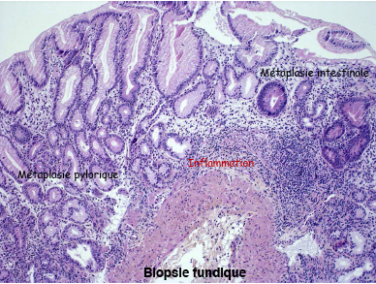

Comme pour toute lésion métaplasique, il existe un risque d’une évolution vers une dysplasie puis vers un adénocarcinome ou une tumeur endocrine. Cela nécessite une surveillance endoscopique des patients.

- Pathologies tumorales

=> L’adénocarcinome gastrique ulcéré
=> Le lymphome du « malt »

VUS PLUS HAUT

